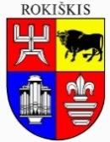

ROKIŠKIO RAJONO SAVIVALDYBĖS TARYBA

SPRENDIMAS
DĖL ANTRĄJĮ PASAULINĮ KARĄ IR SOVIETŲ SĄJUNGĄ ŽYMINČIŲ SKULPTŪRŲ BEI SIMBOLIŲ DEMONTAVIMO

2022 m. balandžio 29 d. Nr. TS-
Rokiškis

Vadovaudamasi Lietuvos Respublikos vietos savivaldos įstatymo 6 straipsnio 3 ir 41 punktais,
Rokiškio rajono savivaldybės taryba n u s p r e n d ž i a:
- Pritarti demontuoti Antrąjį pasaulinį karą ir Sovietų Sąjungą žyminčias skulptūras bei simbolius Rokiškio rajono savivaldybėje.
- Įpareigoti savivaldybės administraciją skirti lėšų demontavimo darbams.
Sprendimas per vieną mėnesį gali būti skundžiamas Lietuvos administracinių ginčų komisijos Panevėžio apygardos skyriui (Respublikos g. 62, Panevėžys) Lietuvos Respublikos ikiteisminio administracinių ginčų nagrinėjimo tvarkos įstatymo nustatyta tvarka.

Savivaldybės meras Ramūnas Godeliauskas

Audronė Gavėnienė

Rokiškio rajono savivaldybės tarybai

SPRENDIMO PROJEKTO „DĖL ANTRĄJĮ PASAULINĮ KARĄ IR SOVIETŲ SĄJUNGĄ ŽYMINČIŲ SKULPTŪRŲ BEI SIMBOLIŲ DEMONTAVIMO“
AIŠKINAMASIS RAŠTAS

Parengto sprendimo projekto tikslai ir uždaviniai. Šiuo sprendimo tikslas – gauti rajono savivaldybės tarybos pritarimą demontuoti Antrąjį pasaulinį karą ir Sovietų Sąjungą žyminčias skulptūras bei simbolius.
Teisinio reglamentavimo nuostatos. Lietuvos Respublikos vietos savivaldos įstatymo 6 straipsnio 3 ir 41 punktai.
Sprendimo projekto esmė. Sprendimas parengtas atsižvelgiant į esamą situaciją. Mūsų rajone yra 6 Antrojo pasaulinio karo Sovietų Sąjungos karių palaidojimo vietos Juodupės, Rokiškio, Obelių, Kamajų, Pandėlio ir Voverynės kaime, Panemunėlio sen. Tai registriniai kultūros paveldo objektai. Memorialinio vertingumo objektuose esantys mažosios architektūros statiniai ir vaizduojamojo meno formos yra saugotini, išskyrus kareivio skulptūras, esančias Juodupės, Rokiškio ir Obelių sovietinių karių palaidojimo vietose (juos reikia nukelti). Taip pat nesaugotini yra įrašai ir simbolika (žvaigždės, vėliavos, herbai). Sprendimas taikytinas savivaldybės teritorijoje, vykdant priežiūros darbus sovietinės simbolikos atsisakoma (uždažant, užtinkuojant ir kitaip).
Peržiūrėti turto apskaitos registrai seniūnijose ir administracijoje. Turto apskaitos registruose šie paminklai neregistruoti, savivaldybei nebuvo perduoti (duomenis pateikė Turto valdymo ir ūkio bei Centralizuotos buhalterinės apskaitos skyrių vedėjos).
Pagal Kultūros paveldo registro išrašą kareivio skulptūra nėra vertinga: ,,objekto teritorijoje esantys įvairūs mažosios kraštovaizdžio architektūros statiniai ir vaizduojamojo meno formos –betoninis paminklas (išskyrus kareivio skulptūrą ir įrašą: TARYBINIAMS KARIAMS ŽUVUSIEMS 1941–1945 METŲ KARE; būklė gera; FF Nr. 1-13; 2016 m.); 6 betoniniai antkapiai su granitinėmis plokštėmis bei iškaltais pavardžių įrašais (33 pavardės) rusų kalba (išskyrus vėliavas, žvaigždes ir įrašus: AMŽINA ŠLOVĖ DIDVYRIAMS;
žemės ir jos paviršiaus elementai – Sovietų Sąjungos karių, žuvusių Antrajame pasauliniame kare, palaikai; reljefas lygus (TRP; 2016 m.);
takai, keliai ar jų dalys, dangos-takai, vedantys link paminklo ir antkapių, takų dangos tipas (-; būklė gera FF Nr. 1-13; 2016 m.).
Faktai, susiję su objektu, – palaidojimo vieta atnaujinta 2001 metais Rusijos Federacijos lėšomis“.
Laukiami rezultatai. –
Finansavimo šaltiniai ir lėšų poreikis: savivaldybės biudžeto lėšomis bus atlikti skulptūrų nukėlimo nuo betoninių paminklų darbai.
Suderinamumas su Lietuvos Respublikos galiojančiais teisės norminiais aktais. Projektas neprieštarauja galiojantiems teisės aktams.
Antikorupcinis vertinimas. Teisės akte nenumatoma reguliuoti visuomeninių santykių, susijusių su LR korupcijos prevencijos įstatymo 8 straipsnio 1 dalyje numatytais veiksniais, todėl teisės aktas nevertintinas antikorupciniu požiūriu.

Rokiškio m.

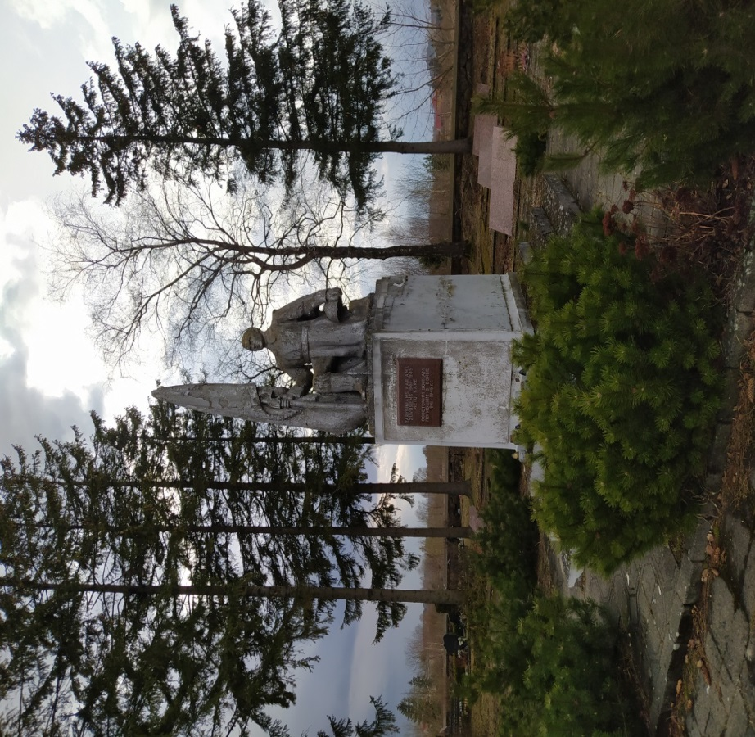

Obelių

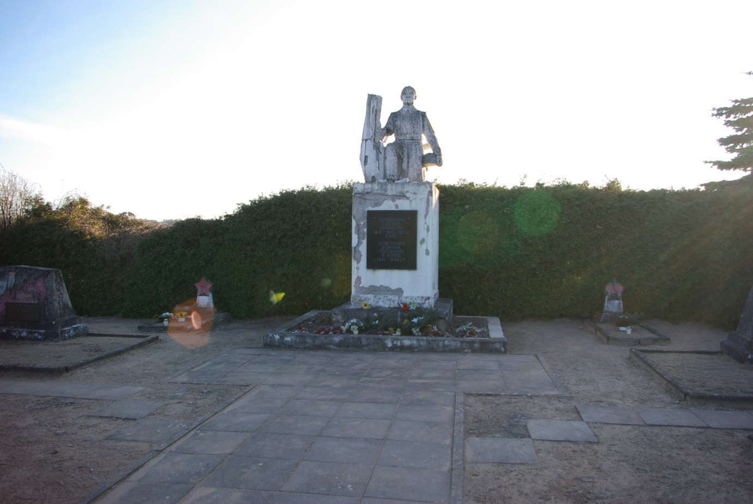
Juodupės

